高三数学之平面向量联考及高考试题选
一、选择题：
7．(江西省九校2011年高三联合考试文科)己知、为平面上两个不共线的向量，p：|+ 2|=|—2|；q: ⊥，
则p是q的 （ D ）
A．充分不必要条件 B．必要不充分条件
C．既不充分也不必要条件 D．充要条件
6．(江西省“八校” 2011年4月高三联合考试理科)若四边形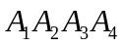满足：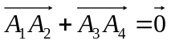,（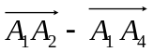）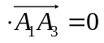，，则该四边形一定是（ B ）
A．矩形 B．菱形 C．正方形 D．直角梯形
4．(江西省九江市六校2011年4月高三第三次联考理科)已知2a－b＝(－1，)，c＝(1，)，且a·c＝3，|b|＝4，则b与c的夹角为 ( B )
A. B. C. D.
11. (江西省新余市2011年高三第二次模拟文科)已知向量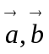均为单位向量，若它们的夹角是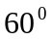，则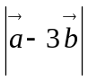等于▲▲▲ . 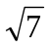
5．(江西省师大附中等重点学校2011届高三联考文科)已知两不共线向量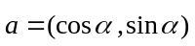，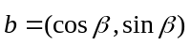，则下列说法不正确的是( B )
A．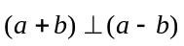
B．与的夹角等于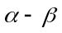
C．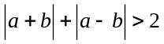
D．与在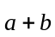方向上的投影相等
二、填空题：
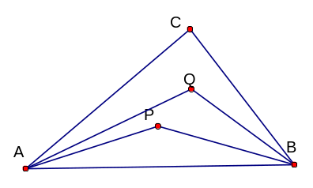
11. (江西省“八校”2011年4月高三联合考试文科)如图，设P、Q为△ABC内的两点，且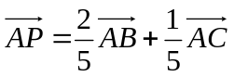，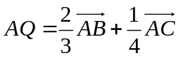 ，则△ABP的面积与△ABQ的面积之比为 ．

12. (江西省九江市六校2011年4月高三第三次联考文科)已知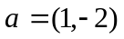，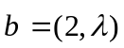，且与的夹角为锐角，则实数的取值范围是_________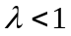且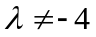
12. (江西省新余市2011年高三第二次模拟理科)已知向量，实数满足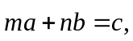则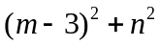的最大值为▲▲▲ . 16
12．(江西省南昌市2011届高三第一次模拟理科)△ABC中，∠A、∠B、∠C的对边分别为a，b， c，重心为G，若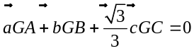，则∠A= 。
三、解答题：
20. (江西省九江市六校2011年4月高三第三次联考文科)（本题满分13分）
已知双曲线的中心在原点，坐标轴为对称轴，一条渐近线方程为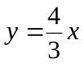，右焦点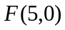，双曲线的实轴为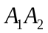，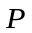为双曲线上一点（不同于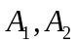），直线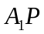、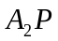分别与直线：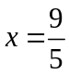交于、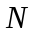两点.
（Ⅰ）求双曲线的方程；
（Ⅱ）求证：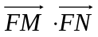为定值.
20. 解：（Ⅰ）依题意可设双曲线方程为：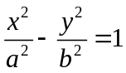，则
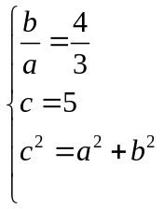 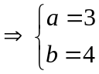 ∴ 所求双曲线方程为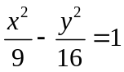 …………5分
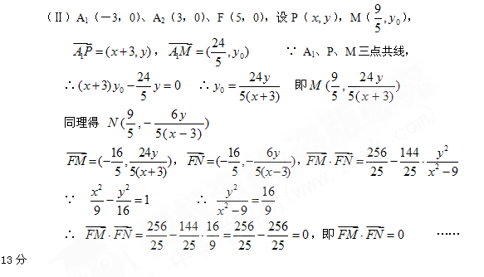

10．F1[2013·江苏卷] 设D，E分别是△ABC的边AB，BC上的点，AD＝AB，BE＝BC.若DE＝λ₁AB＋λ₂AC(λ₁，λ₂为实数)，则λ₁＋λ₂的值为________．
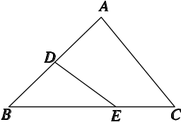
10. [解析] 如图所示，DE＝BE－BD＝BC－BA＝(AC－AB)＋AB＝AB＋AC，
又DE＝λ₁AB＋λ₂AC，且AB与AC不共线，
所以λ₁＝－，λ₂＝，
即λ₁＋λ₂＝.
3．F1，A2[2013·陕西卷] 设a，b为向量，则“|a·b|＝|a||b|”是“a∥b”的( )
A．充分不必要条件
B．必要不充分条件
C．充分必要条件
D．既不充分也不必要条件
3．C [解析] 由已知中|a·b|＝|a|·|b|可得，a与b同向或反向，所以a∥b.又因为由a∥b，可得|cos〈a，b〉|＝1，故|a·b|＝|a|·|b||cos〈a，b〉|＝|a|·|b|，故|a·b|＝|a|·|b|是a∥b的充分必要条件．
17．C5，C8，F1[2013·四川卷] 在△ABC中，角A，B，C的对边分别为a，b，c，且2cos² cos B－sin (A－B)sin B＋cos(A＋C)＝－.
(1)求cos A的值；
(2)若a＝4 ，b＝5，求向量BA在BC方向上的投影．
17．解：(1)由2cos²cos B－sin(A－B)sin B＋cos(A＋C)＝－，得
[cos(A－B)＋1]cosB－sin(A－B)sinB－cosB＝－，
即cos(A－B)cosB－sin(A－B)sinB＝－，
则cos(A－B＋B)＝－，即cos A＝－.
(2)由cos A＝－，0<A<π，得sinA＝.
由正弦定理，有＝，所以sinB＝＝.
由题意知a>b，则A>B，故B＝.
根据余弦定理，有(4 )²＝5²＋c²－2×5c×，
解得c＝1或c＝－7(舍去)，
故向量BA在BC方向上的投影为|BA|cosB＝.
12．F1[2013·四川卷] 在平行四边形ABCD中，对角线AC与BD交于点O，AB＋AD＝λAO，则λ＝________．
12．2 [解析] 根据向量运算法则，AB＋AD＝AC＝2AO，故λ＝2.
10．F1、F2，F3[2013·重庆卷] 在平面上，AB1⊥AB2，|OB₁|＝|OB2|＝1，AP＝AB1＋AB2.若|OP|＜，则|OA|的取值范围是( )
A. B.
C. D.
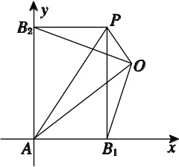
10．D [解析] 根据条件知A，B₁，P，B₂构成一个矩形AB₁PB₂，以AB₁，AB₂所在直线为坐标轴建立直角坐标系，如图．设|AB₁|＝a，|AB₂|＝b，点O的坐标为(x，y)，则点P的坐标为(a，b)，
由|OB1|＝|OB2|＝1得
则
又由|OP|＜，得(x－a)²＋(y－b)²＜，则1－x²＋1－y²＜，即x²＋y²＞①.
又(x－a)²＋y²＝1，得x²＋y²＋a²＝1＋2ax≤1＋a²＋x²，则y²≤1；
同理由x²＋(y－b)²＝1，得x²≤1，即有x²＋y²≤2②.
由①②知＜x²＋y²≤2，所以＜≤.
而|OA|＝，所以＜|OA|≤，故选D.
F2 平面向量基本定理及向量坐标运算
9．F2、E5[2013·安徽卷] 在平面直角坐标系中，O是坐标原点，两定点A，B满足|OA|＝|OB|＝OA·OB＝2，则点集{P|OP＝λOA＋μOB，|λ|＋|μ|≤1，λ，μ∈R}所表示的区域的面积是( )
A．2 B．2
C．4 D．4
9．D [解析] 由|OA|＝|OB|＝OA·OB＝2，可得点A，B在圆x²＋y²＝4上且∠AOB＝60°，在平面直角坐标系中，设A(2，0)，B(1，)，设P(x，y)，则(x，y)＝λ(2，0)＋μ(1，)，由此得x＝2λ＋μ，y＝μ，解得μ＝，λ＝x－y，由于|λ|＋|μ|≤1，
所以x－y＋y≤1，
即|x－y|＋|2y|≤2 .
①或②或
③或④
上述四个不等式组在平面直角坐标系中表示的区域如图阴影部分所示，所以所求区域的面积是4 .
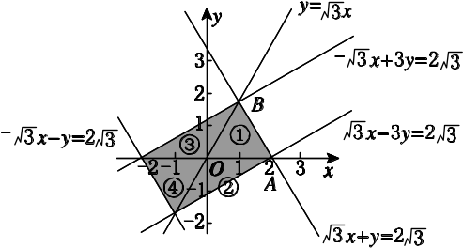
6．F2[2013·湖南卷] 已知a，b是单位向量，a·b＝0，若向量c满足|c－a－b|＝1，则|c|的取值范围是( )
A．[－1，＋1] B．[－1，＋2]
C．[1，＋1] D．1，＋2
6．A [解析] 由题可知a·b＝0，则a⊥b，又|a|＝|b|＝1，且|c－a－b|＝1，不妨令c＝(x，y)，a＝(1，0)，b＝(0，1)，则(x－1)²＋(y－1)²＝1，又|c|＝，故根据几何关系可知|c|_{max}＝＋1＝1＋，|c|_{min}＝－1＝－1，故选A.
13．F2[2013·北京卷] 向量a，b，c在正方形网格中的位置如图所示，若c＝λa＋μb(λ，μ∈R)，则＝________．
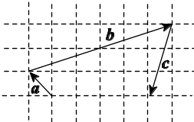
图1－3
13．4 [解析] 以向量a和b的交点为原点，水平方向和竖直方向分别为x轴和y轴建立直角坐标系，则a＝(－1，1)，b＝(6，2)，c＝(－1，－3)，则解得所以＝4.
3．F2[2013·辽宁卷] 已知点A(1，3)，B(4，－1)，则与向量AB同方向的单位向量为( )
A. B.
C. D.
3．A [解析] ∵AB＝(3，－4)，∴与AB方向相同的单位向量为＝，故选A.
12．F2[2013·天津卷] 在平行四边形ABCD中，AD＝1，∠BAD＝60°，E为CD的中点，若AC·BE＝1，则AB的长为________．
12. [解析] 由题意得BE＝AE－AB＝AD＋AB－AB＝AD－AB，AC＝AD＋AB，所以AC·BE＝(AD＋AB)＝AD²－AB²＋AD·AB＝1－AB²＋|AB|×1×＝1，解得|AB|＝或0(舍去)．
13．F2、F3[2013·新课标全国卷Ⅱ] 已知正方形ABCD的边长为2，E为CD的中点，则AE·BD＝________．
13．2 [解析] 如图，建立直角坐标系，则
AE＝(1，2)，BD＝(－2，2)，AE·BD＝2.
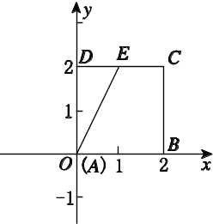
21．F2、F3、H3、H5，H8[2013·重庆卷] 如图1－9所示，椭圆的中心为原点O，长轴在x轴上，离心率e＝，过左焦点F₁作x轴的垂线交椭圆于A，A′两点，|AA′|＝4.
(1)求该椭圆的标准方程；
(2)取垂直于x轴的直线与椭圆相交于不同的两点P，P′，过P，P′作圆心为Q的圆，使椭圆上的其余点均在圆Q外，若PQ⊥P′Q，求圆Q的标准方程．
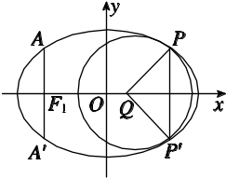
图1－9
21．解：(1)由题意知点A(－c，2)在椭圆上，则＋＝1，从而e²＋＝1.
由e＝得b²＝＝8，从而a²＝＝16.
故该椭圆的标准方程为＋＝1.
(2)由椭圆的对称性，可设Q(x₀，0)．又设M(x，y)是椭圆上任意一点，则|QM|²＝(x－x₀)²＋y²＝x²－2x₀x＋x＋8
＝(x－2x₀)²－x＋8(x∈[－4，4])．
设P(x₁，y₁)，由题意，P是椭圆上到Q的距离最小的点，因此，上式当x＝x₁时取得最小值．又因x₁∈(－4，4)，所以上式当x＝2x₀时取得最小值，从而x₁＝2x₀，且|QP|²＝8－x.
因为PQ⊥P′Q，且P′(x₁，－y₁)，所以QP·QP′＝(x₁－x₀，y₁)·(x₁－x₀，－y₁)＝0，
即(x₁－x₀)²－y＝0.由椭圆方程及x₁＝2x₀得x－8＝0，
解得x₁＝±，x₀＝＝±，从而|QP|²＝8－x＝.
故这样的圆有两个，其标准方程分别为
＋y²＝，＋y²＝.
10．F1、F2，F3[2013·重庆卷] 在平面上，AB1⊥AB2，|OB₁|＝|OB2|＝1，AP＝AB1＋AB2.若|OP|＜，则|OA|的取值范围是( )
A. B.
C. D.
10．D [解析] 根据条件知A，B₁，P，B₂构成一个矩形AB₁PB₂，以AB₁，AB₂所在直线为坐标轴建立直角坐标系，如图．设|AB₁|＝a，|AB₂|＝b，点O的坐标为(x，y)，则点P的坐标为(a，b)，
由|OB1|＝|OB2|＝1得
则
又由|OP|＜，得(x－a)²＋(y－b)²＜，则1－x²＋1－y²＜，即x²＋y²＞①.
又(x－a)²＋y²＝1，得x²＋y²＋a²＝1＋2ax≤1＋a²＋x²，则y²≤1；
同理由x²＋(y－b)²＝1，得x²≤1，即有x²＋y²≤2②.
由①②知＜x²＋y²≤2，所以＜≤.
而|OA|＝，所以＜|OA|≤，故选D.
F3 平面向量的数量积及应用
13．F3[2013·新课标全国卷Ⅰ] 已知两个单位向量a，b的夹角为60°，c＝ta＋(1－t)b，若b·c＝0，则t＝________．
13．2 [解析] 因为|a|＝|b|＝1，a·b＝，所以b·c＝b·[ta＋(1－t)b]＝t＋1－t＝0，所以t＝2.
6．F3[2013·湖北卷] 已知点A(－1，1)，B(1，2)，C(－2，－1)，D(3，4)，则向量AB在CD方向上的投影为( )
A. B. C．－ D．－
6．A [解析] ＝(2，1)，CD＝(5，5)，|AB|·cos〈AB，CD〉＝＝，选A.
12．F3[2013·江西卷] 设e₁，e₂为单位向量，且e₁，e₂的夹角为，若a＝e₁＋3e₂，b＝2e₁，则向量a在b方向上的射影为________．
12. [解析] 向量a在b方向上的射影为
|a|cos θ＝|a|＝＝.
9．F3[2013·辽宁卷] 已知点O(0，0)，A(0，b)，B(a，a³)．若△OAB为直角三角形，则必有( )
A．b＝a³
B．b＝a³＋
C．(b－a³)＝0
D．|b－a³|＋＝0
9．C [解析] 由题意知当三角形ABC为直角三角形时，分为两类，∠OAB，∠OBA分别为直角．当∠OAB为直角时b＝a³；当∠OBA为直角时，OB·AB＝0，则(a，a³)·(a，a³－b)＝0，所以b－a³－＝0.所以(b－a³)·＝0，故选C.
11．F3、H8[2013·全国卷] 已知抛物线C：y²＝8x与点M(－2，2)，过C的焦点且斜率为k的直线与C交于A，B两点．若MA·MB＝0，则k＝( )
A. B.
C. D．2
11．D [解析] 抛物线的焦点坐标为(2，0)，设直线l的方程为x＝ty＋2，与抛物线方程联立得y²－8ty－16＝0.设A(x₁，y₁)，B(x₂，y₂)，则y₁y₂＝－16，y₁＋y₂＝8t，x₁＋x₂＝t(y₁＋y₂)＋4＝8t²＋4，x₁x₂＝t²y₁y₂＋2t(y₁＋y₂)＋4＝－16t²＋16t²＋4＝4.
MA·MB＝(x₁＋2，y₁－2)·(x₂＋2，y₂－2)＝x₁x₂＋2(x₁＋x₂)＋4＋y₁y₂－2(y₁＋y₂)＋4
＝4＋16t²＋8＋4－16－16t＋4＝16t²－16t＋4＝4(2t－1)²＝0，解得t＝，所以k＝＝2.
3．F3[2013·全国卷] 已知向量m＝(λ＋1，1)，n＝(λ＋2，2)，若(m＋n)⊥(m－n)，则λ＝( )
A．－4 B．－3
C．－2 D．－1
3．B [解析] (m＋n)⊥(m－n)(m＋n)·(m－n)＝0m²＝n²，所以(λ＋1)²＋1²＝(λ＋2)²＋2²，解得λ＝－3.
15．F3[2013·山东卷] 已知向量AB与AC的夹角为120°，且|AB|＝3，|AC|＝2.若AP＝λAB＋AC，且AP⊥BC，则实数λ的值为________．
15. [解析] ∵AP⊥BC，
∴AP·BC＝·＝－λAB²＋AC²＋AC·AB＝0，
即－λ×9＋4＋×3×2×＝0，解之得λ＝.
16．F3，C4[2013·陕西卷] 已知向量a＝cos x，－，b＝(sin x，cos 2x)，x∈R，设函数f(x)＝a·b.
(1)求f(x)的最小正周期；
(2)求f(x)在上的最大值和最小值．
16．解：f(x)＝cos x，－·(sin x，cos 2x)
＝cos xsin x－cos 2x
＝sin 2x－cos 2x
＝cos sin 2x－sincos 2x
＝sin2x－.
(1)f(x)的最小正周期为T＝＝＝π，
即函数f(x)的最小正周期为π.
(2)∵0≤x≤，∴－≤2x－≤.
由正弦函数的性质，当2x－＝，即x＝时，f(x)取得最大值1.
当2x－＝－，即x＝0时，f(0)＝－，
当2x－＝π，即x＝时，f＝，
∴f(x)的最小值为－.
因此，f(x)在0，上最大值是1，最小值是－.
13．F2、F3[2013·新课标全国卷Ⅱ] 已知正方形ABCD的边长为2，E为CD的中点，则AE·BD＝________．
13．2 [解析] 如图，建立直角坐标系，则
AE＝(1，2)，BD＝(－2，2)，AE·BD＝2.
7．F3[2013·浙江卷] 设△ABC，P₀是边AB 上一定点，满足P₀B＝AB，且对于边AB上任一点P，恒有PB·PC≥P0B·P0C，则( )
A．∠ABC＝90° B．∠BAC＝90°
C．AB＝AC D．AC＝BC
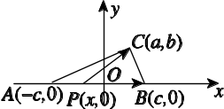
7．D [解析] 建立以AB的中点O为原点的坐标系，如图所示，PB·PC＝(c－x，0)·(a－x，b)＝x²－(a＋c)x＋ac，当x＝时，PB·PC最小，而已知P0B·P0C最小，所以＝，此时a＝0，所以AC＝BC，选择D.
21．F2、F3、H3、H5，H8[2013·重庆卷] 如图1－9所示，椭圆的中心为原点O，长轴在x轴上，离心率e＝，过左焦点F₁作x轴的垂线交椭圆于A，A′两点，|AA′|＝4.
(1)求该椭圆的标准方程；
(2)取垂直于x轴的直线与椭圆相交于不同的两点P，P′，过P，P′作圆心为Q的圆，使椭圆上的其余点均在圆Q外，若PQ⊥P′Q，求圆Q的标准方程．
图1－9
21．解：(1)由题意知点A(－c，2)在椭圆上，则＋＝1，从而e²＋＝1.
由e＝得b²＝＝8，从而a²＝＝16.
故该椭圆的标准方程为＋＝1.
(2)由椭圆的对称性，可设Q(x₀，0)．又设M(x，y)是椭圆上任意一点，则|QM|²＝(x－x₀)²＋y²＝x²－2x₀x＋x＋8
＝(x－2x₀)²－x＋8(x∈[－4，4])．
设P(x₁，y₁)，由题意，P是椭圆上到Q的距离最小的点，因此，上式当x＝x₁时取得最小值．又因x₁∈(－4，4)，所以上式当x＝2x₀时取得最小值，从而x₁＝2x₀，且|QP|²＝8－x.
因为PQ⊥P′Q，且P′(x₁，－y₁)，所以QP·QP′＝(x₁－x₀，y₁)·(x₁－x₀，－y₁)＝0，
即(x₁－x₀)²－y＝0.由椭圆方程及x₁＝2x₀得x－8＝0，
解得x₁＝±，x₀＝＝±，从而|QP|²＝8－x＝.
故这样的圆有两个，其标准方程分别为
＋y²＝，＋y²＝.
10．F1、F2，F3[2013·重庆卷] 在平面上，AB1⊥AB2，|OB₁|＝|OB2|＝1，AP＝AB1＋AB2.若|OP|＜，则|OA|的取值范围是( )
A. B.
C. D.
10．D [解析] 根据条件知A，B₁，P，B₂构成一个矩形AB₁PB₂，以AB₁，AB₂所在直线为坐标轴建立直角坐标系，如图．设|AB₁|＝a，|AB₂|＝b，点O的坐标为(x，y)，则点P的坐标为(a，b)，
由|OB1|＝|OB2|＝1得
则
又由|OP|＜，得(x－a)²＋(y－b)²＜，则1－x²＋1－y²＜，即x²＋y²＞①.
又(x－a)²＋y²＝1，得x²＋y²＋a²＝1＋2ax≤1＋a²＋x²，则y²≤1；
同理由x²＋(y－b)²＝1，得x²≤1，即有x²＋y²≤2②.
由①②知＜x²＋y²≤2，所以＜≤.
而|OA|＝，所以＜|OA|≤，故选D.
F4 单元综合
7．F4[2013·福建卷] 在四边形ABCD中，AC＝(1，2)，BD＝(－4，2)，则该四边形的面积为( )
A. B．2 C．5 D．10
7．C [解析] ∵AC·BD＝1×(－4)＋2×2＝0，
∴AC⊥BD，面积S＝|AC|·|BD|＝××＝5，故选C.
17．F4[2013·浙江卷] 设e₁，e₂为单位向量，非零向量b＝xe₁＋ye₂，x，y∈R.若e₁，e₂的夹角为，则的最大值等于________．
17．2 [解析] ＝＝＝＝＝≤＝2.

1.（15北京理科）在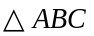中，点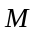，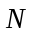满足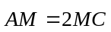，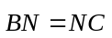．若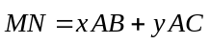，则 ；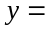 ．
【答案】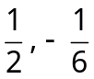
【解析】
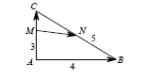
试题分析：特殊化，不妨设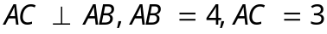，利用坐标法，以A为原点，AB为轴，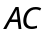为轴，建立直角坐标系，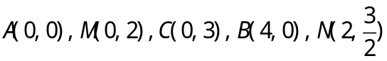，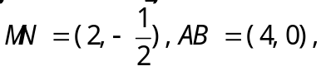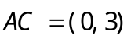，则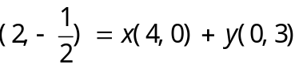，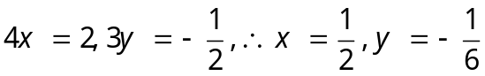.
考点：平面向量
2.（15北京文科）设，是非零向量，“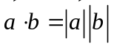”是“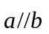”的（ ）
A．充分而不必要条件 B．必要而不充分条件
C．充分必要条件 D．既不充分也不必要条件
【答案】A
【解析】
试题分析：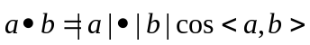，由已知得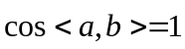，即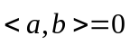，.而当时，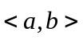还可能是，此时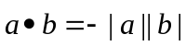，故“”是“”的充分而不必要条件.
考点：充分必要条件、向量共线.

3.（15年广东理科）在平面直角坐标系中，已知向量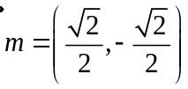，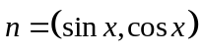，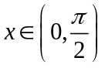。
（1）若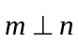，求tan x的值 （2）若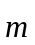与的夹角为，求的值。
【答案】（1）；（2）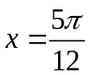．
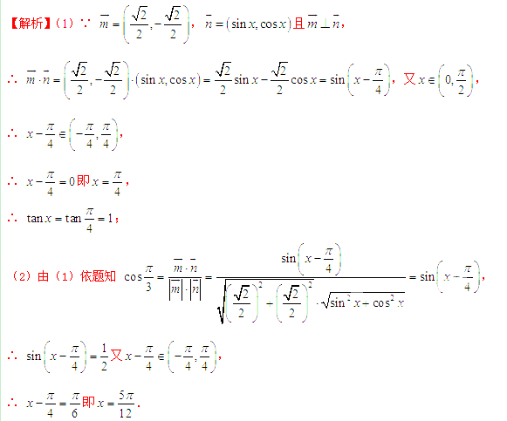
【考点定位】本题考查向量数量积的坐标运算、两角和差公式的逆用、知角求值、值知求角等问题，属于中档题．
4.（15年广东文科）在平面直角坐标系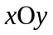中，已知四边形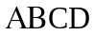是平行四边形，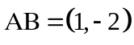，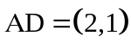，则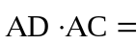（ ）
A． B． C． D．
【答案】D
【解析】
试题分析：因为四边形是平行四边形，所以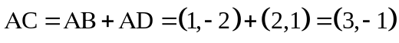，所以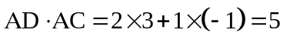，故选D．
考点：1、平面向量的加法运算；2、平面向量数量积的坐标运算．
5.（15年安徽文科）是边长为2的等边三角形，已知向量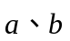满足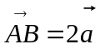，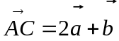，则下列结论中正确的是 。（写出所有正确结论得序号）
①为单位向量；②为单位向量；③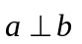；④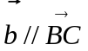；⑤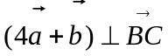。
【答案】①④⑤
【解析】
试题分析：∵等边三角形ABC的边长为2,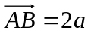∴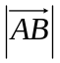＝2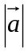＝2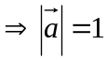,故①正确；
∵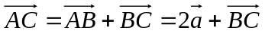 ∴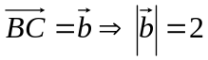，故②错误，④正确；由于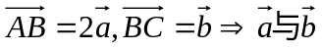夹角为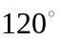，故③错误；又∵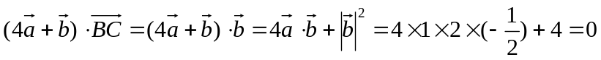
∴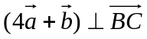，故⑤正确 因此，正确的编号是①④⑤.
考点：1.平面向量的基本概念；2.平面向量的性质.
6.（15年福建理科）已知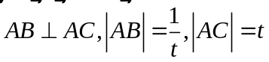 ，若 点是 所在平面内一点，且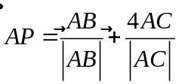 ，则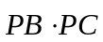 的最大值等于（ ）
A．13 B．15 C．19 D．21
【答案】A
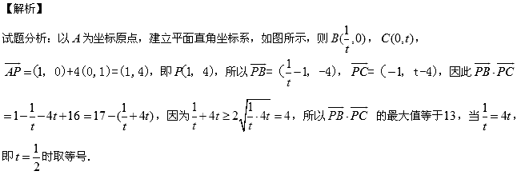
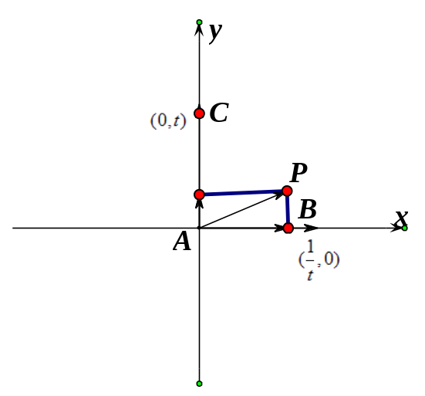
考点：1、平面向量数量积；2、基本不等式．
7.（15年福建文科）设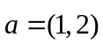，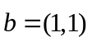，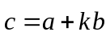．若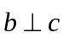，则实数的值等于（ ）
A．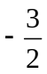 B．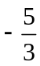 C． D．
【答案】A
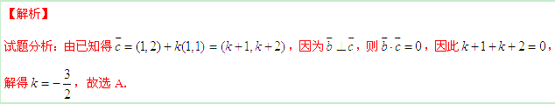
考点：平面向量数量积．
8.（15年新课标1理科）已知M（x_{0，}y₀）是双曲线C：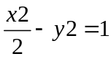 上的一点，F₁、F₂是C上的两个焦点，若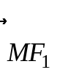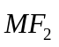＜0，则y₀的取值范围是
（A）（-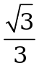，） （B）（-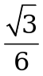，）
（C）（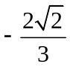，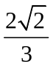） （D）（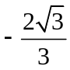，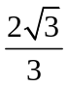）
【答案】A
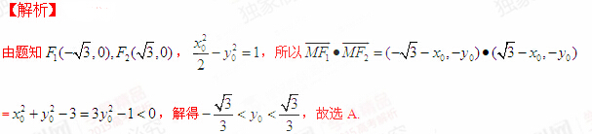
9.（15年新课标1理科）设D为ABC所在平面内一点=3，则
（A）=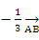+ (B)=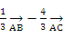
（C）=+ (D)=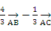
【答案】A
【解析】由题知
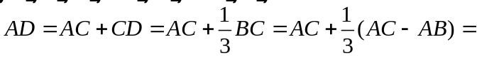=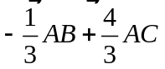，故选A.
10.(15年新课标1文科)
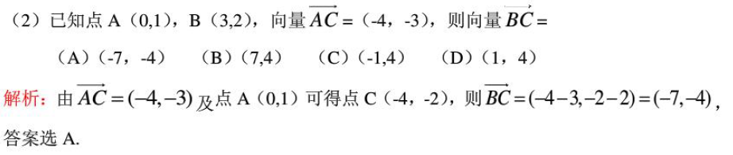
11.（15年新课标2理科）设向量，不平行，向量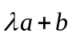与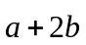平行，则实数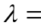_________．
【答案】
【解析】因为向量与平行，所以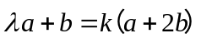，则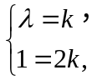所以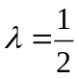．
12.（15年新课标2文科）已知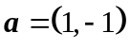,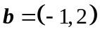,则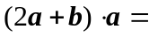（ ）
A．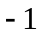 B． C． D．
【答案】C
【解析】
试题分析：由题意可得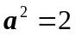 ,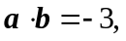 所以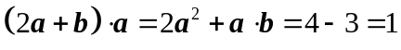.故选C.
考点：向量数量积.
13.（15年陕西理科）对任意向量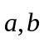，下列关系式中不恒成立的是（ ）
A．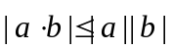 B．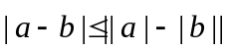
C．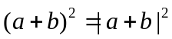 D．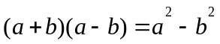
【答案】B
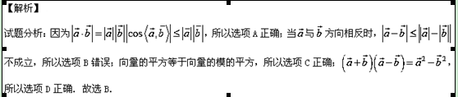
考点：1、向量的模；2、向量的数量积．
14.（15年陕西文科）对任意向量，下列关系式中不恒成立的是（ ）
A．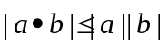 B． C． D．
【答案】
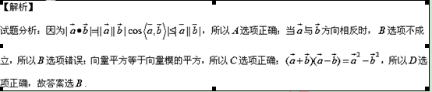
考点：1.向量的模；2.数量积.
15.（15年天津理科）在等腰梯形 中,已知 ,动点 和 分别在线段 和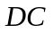 上,且,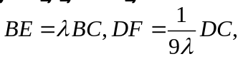 则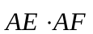的最小值为 .
【答案】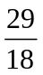
【解析】
试题分析：因为
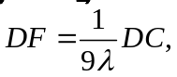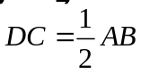，
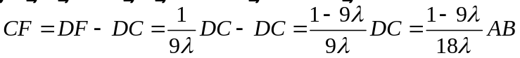，
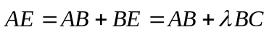，
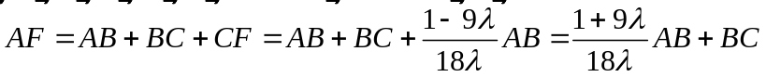，
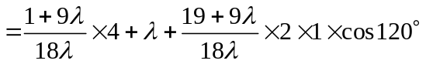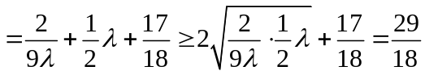
当且仅当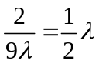即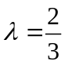时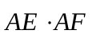的最小值为.
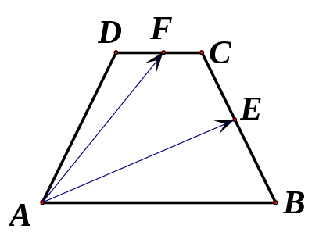
考点：1.向量的几何运算；2.向量的数量积；3.基本不等式.
16.（15年天津文科）在等腰梯形ABCD中,已知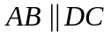,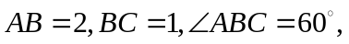 点E和点F分别在线段BC和CD上,且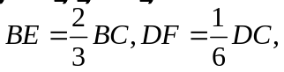 则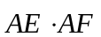的值为 ．
【答案】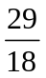
【解析】
试题分析：在等腰梯形ABCD中,由,得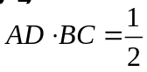,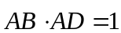,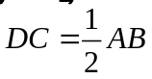 ,所以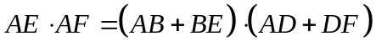
考点：平面向量的数量积.
17.（15年山东理科）已知菱形ABCD的边长为，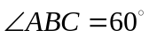，则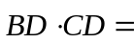
(A)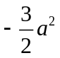 (B) 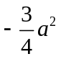 (C) 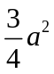 (D) 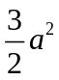
解析：由菱形ABCD的边长为，可知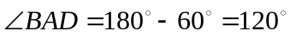，
，答案选(D)
18.（15年江苏）已知向量a=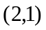，b=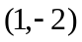, 若ma+nb=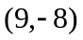(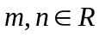), 的值为______.
【答案】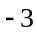
【解析】[来源:学科网ZXXK]
试题分析：由题意得：
考点：向量相等
19.（15年江苏）设向量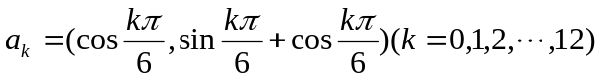，则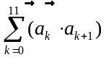的值为
【答案】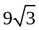
【解析】
试题分析：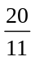

因此